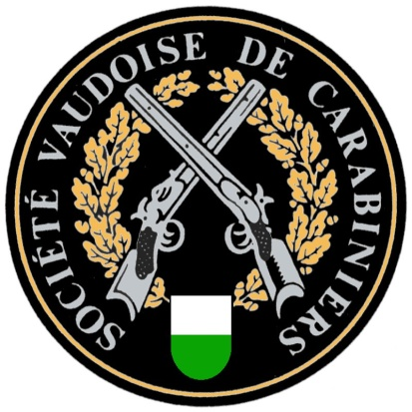

Championnat suisse de groupes PAC 10 M
CSG P10 Elite Tous qualifiés pour le 1er des tours principaux
- 26 Lausanne Société de tir Les Carabiniers (1) 377 374 367 361 1479
- 71 Yverdon-les-Bains Pistolet Carabiniers (2) 367 359 359 359 1444
- 81 Aigle Société de tir Sous-Officiers et Guidon (1) 371 363 356 350 1440
- 130 Lausanne Société de tir Les Carabiniers (2) 367 360 358 335 1420
- 143 Yverdon-les-Bains Pistolet Carabiniers (1) 370 361 357 323 1411
- 157 Morges Société de tir Le Pistolet (1) 356 351 349 338 1394
- 159 Yverdon Sté de Tir Sportif Yverdonnois (1) 358 354 342 336 1390
- 171 Eysins Club Pistolet (1) 363 345 339 330 1377
- 172 Chexbres-Palézieux env. Sté de Tir Pistolet (1) 356 342 340 339 1377
- 176 Payerne Union des Tireurs Payernois (1) 352 347 341 330 1370
- 185 Champagne Sté de Tir Sportif du Maillu (1) 362 354 342 299 1357
- 187 Nyon Société de tir Le Pistolet (1) 346 342 339 325 1352
- 190 Morges Société de tir Le Pistolet (2) 353 333 332 315 1333
- 191 Aigle Société de tir Sous-Officiers et Guidon (2) 358 337 330 304 1329
- 203 Chexbres-Palézieux env. Sté de Tir Pistolet (2) 323 316 312 300 1251
- 204 Nyon Société de tir Le Pistolet (2) 316 315 304 292 1227
- 205 Chexbres-Palézieux env. Sté de Tir Pistolet (3) 294 280 267 256 1097

CSG P10 Junior Tous qualifiés pour le 1er des tours principaux
- 26 Yverdon-les-Bains Pistolet Carabiniers (1) 356 343 333 1032
- 34 Nyon Société de tir Le Pistolet (1) 362 327 319 1008
- 47 Chexbres-Palézieux env. Sté de Tir Pistolet (1) 329 307 295 931
- 54 Nyon Société de tir Le Pistolet (2) 315 300 282 897
- 59 Chexbres-Palézieux env. Sté de Tir Pistolet (2) 251 244 231 726

Qualifiés pour la Finale vaudoise, dimanche 5 février 2017 à Leysin
- Lausanne Société de tir Les Carabiniers (1) 377 374 367 361 1479
- Yverdon-les-Bains Pistolet Carabiniers (2) 367 359 359 359 1444
- Aigle Société de tir Sous-Officiers et Guidon (1) 371 363 356 350 1440
- Lausanne Société de tir Les Carabiniers (2) 367 360 358 335 1420
- Yverdon-les-Bains Pistolet Carabiniers (1) 370 361 357 323 1411
- Morges Société de tir Le Pistolet (1) 356 351 349 338 1394
- Yverdon Sté de Tir Sportif Yverdonnois (1) 358 354 342 336 1390
- Eysins Club Pistolet (1) 363 345 339 330 1377
- Chexbres-Palézieux env. Sté de Tir Pistolet (1) 356 342 340 339 1377
- Payerne Union des Tireurs Payernois (1) 352 347 341 330 1370

